10月11日版本（1.8.8）更新主要改进及部分功能操作指引

个人中心：
- 登录二步验证扫码将从“验证码”更换为“服务号关注码”，即：目前的登录二步验证是微信的“授权登录码”，存在扫描成功后PC端无响应的情况；新版本将做出以下调整：
- 新账号首次登录平台，系统将默认显示“授权登录码”，用户扫码后系统将默认将扫码的微信绑定到该集约化平台账号上；
- 第二次登录该账号，系统将“授权登录码”更换为“广东微政微信服务号”的二维码，用户扫码关注该公众号后，即可登录；
- 之后登录扫码均为“广东微政微信服务号”的二维码，扫码登录成功后，用户将在公众号内收到登录信息。

CMS网站内容管理：
- 用户管理新增批量赋权功能，即管理员在管理CMS站点用户时可以同时选取多个用户进行批量添加栏目权限操作。
- 信息公开目录列表页新增移动稿件功能，移动步骤详见下方《部分功能操作指引》第1点。
- 改变后台栏目显示列表的条数后设置为默认，即用户修改后台栏目列表底部的显示条数后，该设置会同步到栏目、公开目录、我的稿件列表页中，并保持设置直到用户清理浏览器缓存。
- 资料稿件和超链接稿件支持引用功能，引用后在引用的栏目下均显示为“引用稿件”类型。
- 网站统计优化，支持导出Excel表格。
- 文章编辑器增加国标字体（gb）：宋体、仿宋、黑体。

供稿中心：
- 筛选稿件的下拉框，新增各地市的“全市总览”选项，点选该选项后可查看该地市所有站点的CMS稿件。

留言中心：
- 留言中心回复框新增存草稿功能。
- 统计数据支持导出Excel表格。
- 优化左侧导航栏显示，用户将鼠标移动到导航栏页面将自动伸出。

征集调查：
- 复制的问卷名称后面系统将默认添加“副本”二字。
- 前台页面市民提交结果后，将不自动跳转到结果页，需点击“查看结果”按钮后才会跳转到结果页。

管理中心（仅适用于站点管理员以上权限）：
- 同步机构、同步用户，默认只同步到用户权限以内的服务区；即：
同步的为开发管理员/超级管理员：弹框展示的为全平台所有应用；
同步的为地市管理员：弹框展示的为该地市管理员权限所处服务区的所有应用，不同步至其他服务区应用；
同步的为站点管理员：弹框展示的为该站点管理员权限所处服务区的所有应用，不同步至其他服务区应用。
- 可修改一页展示条数，即用户修改管理中心任一栏目列表底部的显示条数后，该设置会同步到管理中心所有栏目列表页中，并保持设置直到用户清理浏览器缓存。
- 管理中心批量赋权功能，即：
地市管理员可给1个用户批量添加多个站点管理员权限；
地市管理员、站点管理员可给多个用户批量添加角色、站点及应用权限；
地市管理员可给同属一个服务区的站点批量添加或修改“应用”（如CMS/在线访谈等应用）。

部分功能操作指引

信息公开目录移动稿件
- 进入信息公开目录并勾选需要移动的稿件，并点选【移动】按钮
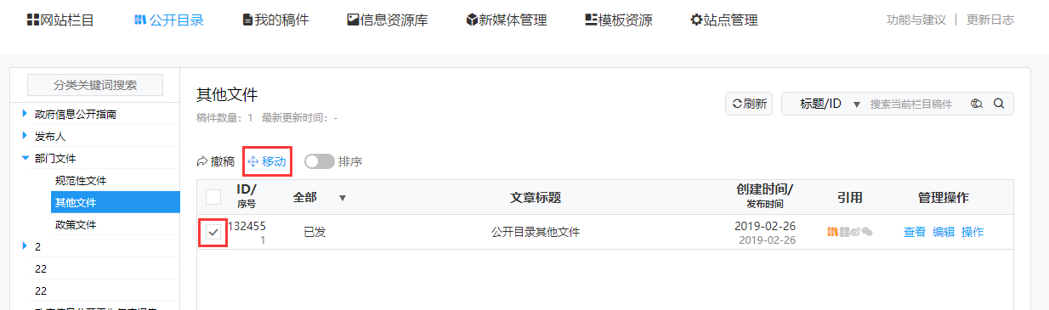
- 系统将会根据稿件所在分类，弹出对应可移动到的分类弹窗，即：
当选中稿件所处分类为“目录分类”，点击“移动”按钮，系统弹出的弹窗为“目录分类”选择弹窗
当选中稿件所处分类为“主题分类”，点击“移动”按钮，系统弹出的弹窗为“主题分类”选择弹窗
当选中稿件所处分类为“体裁分类”，点击“移动”按钮，系统弹出的弹窗为“体裁分类”选择弹窗
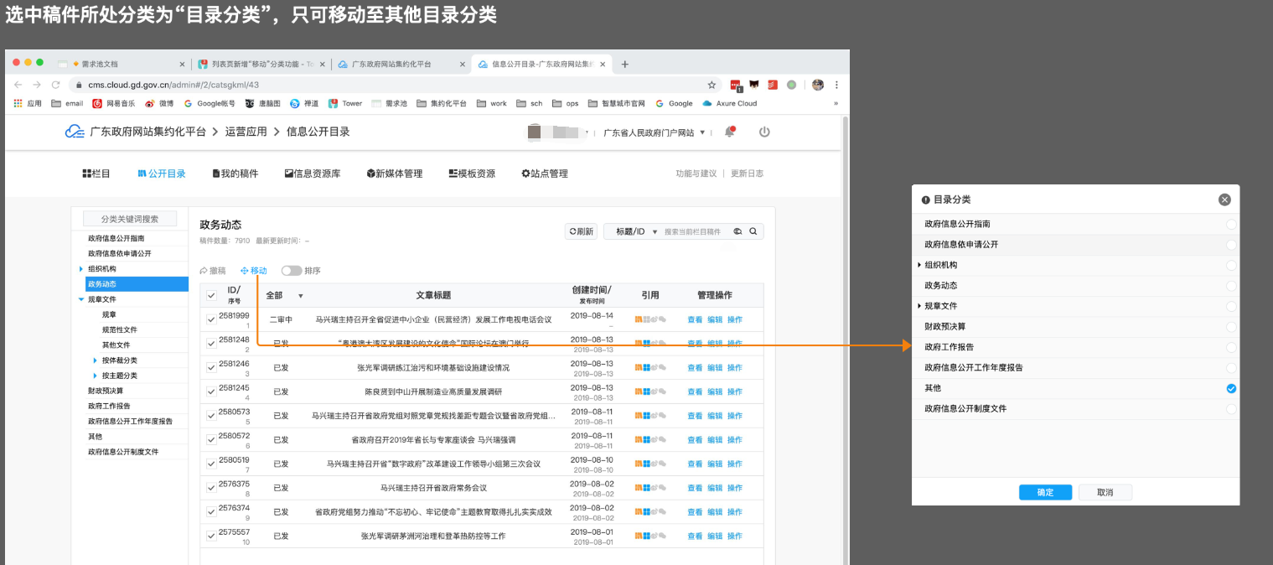
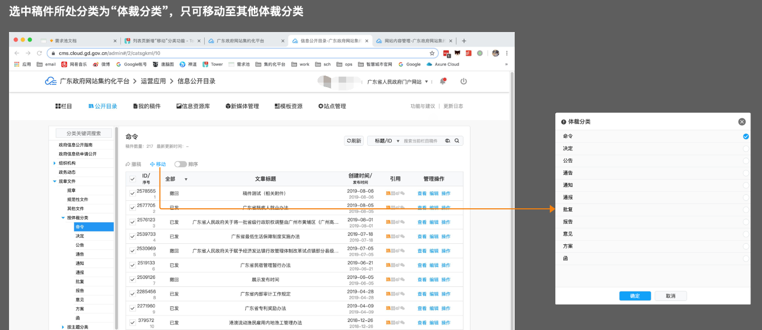
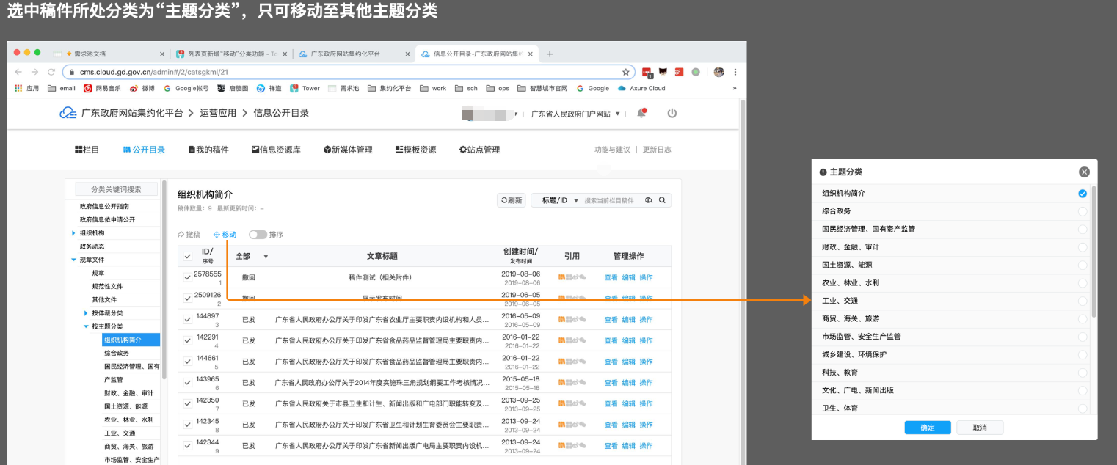
- 勾选需要移动到的新栏目后并点选【确认】按钮，即可完成移动。

用户选择【正文】关键词搜索时，搜索结果里的关键词会变为蓝色：
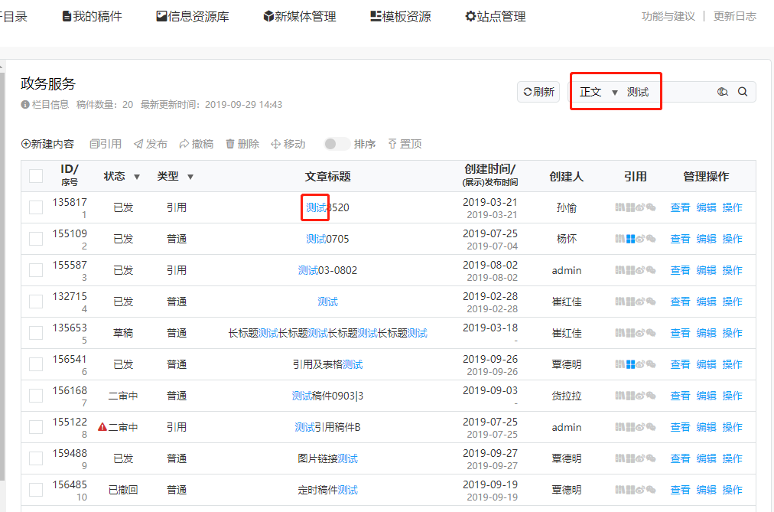

资料稿件和超链接稿件支持引用功能，新建稿件页新增【引用到其他栏目】选项
- 选中资料稿件/超链接稿件，点击【引用】按钮即可选择将稿件引用到哪个栏目下
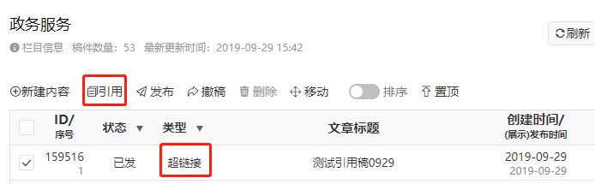
- 选择目标栏目
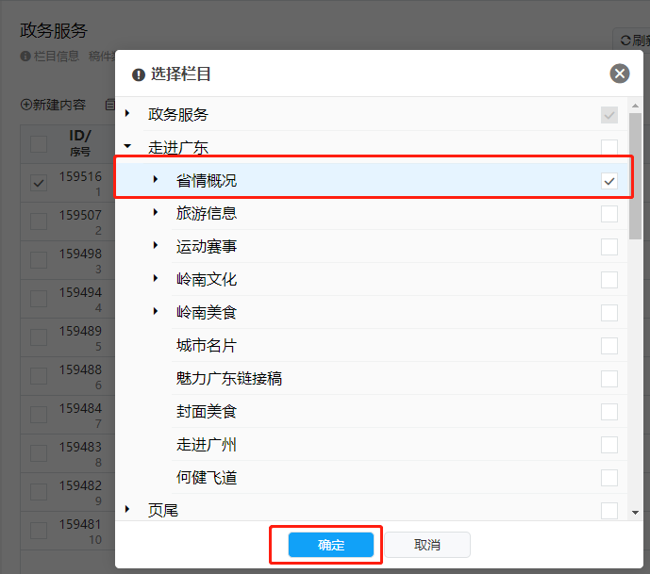
- 引用成功，在目标栏目内稿件将显示为【引用稿件】
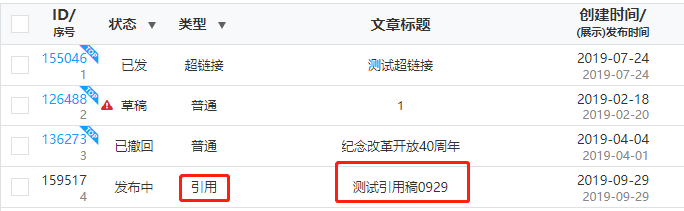
- 新增稿件页右侧新添加【引用到其他栏目】选项，点击选择栏目后在文章发布成功后即可同步引用到目标栏目
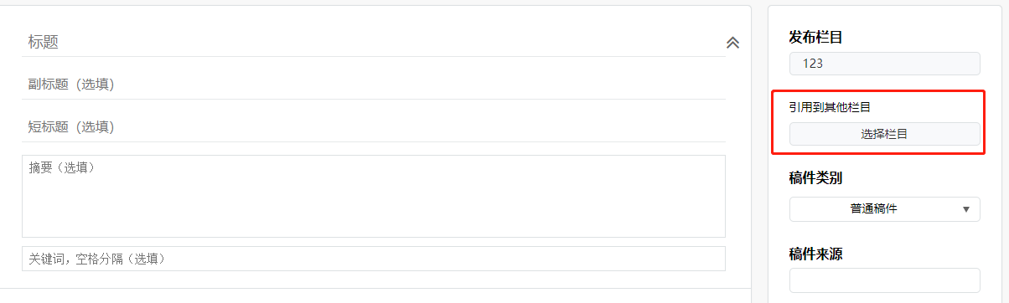
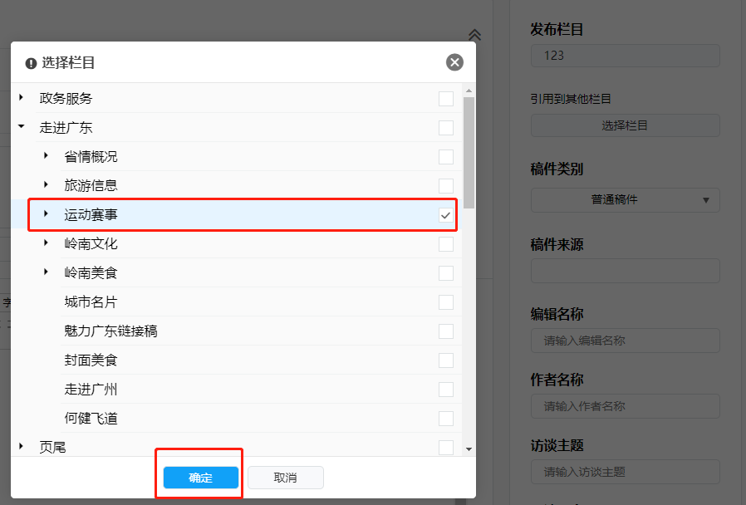

筛选稿件的下拉框，新增各地市的“全市总览”选项：
- 进入供稿中心，点击发稿站点选择框，点选“xx市总览”
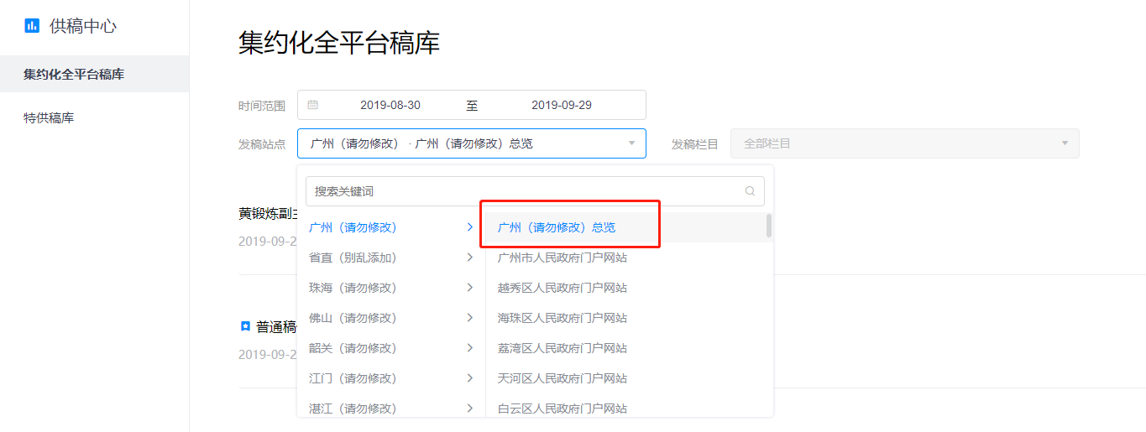
- 确认筛选后即可浏览该地市站点下的所有CMS稿件
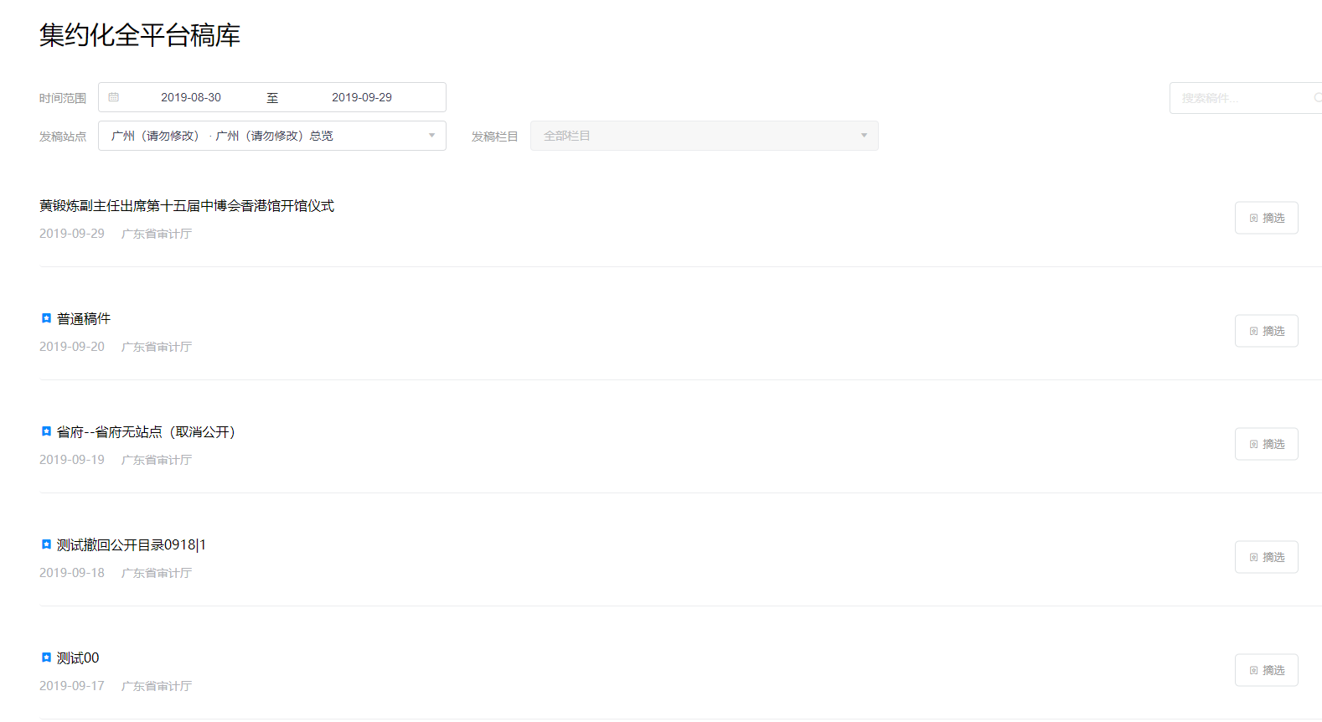

留言中心回复框新增存草稿功能：
- 用户进入留言中心并点击需要回复的留言
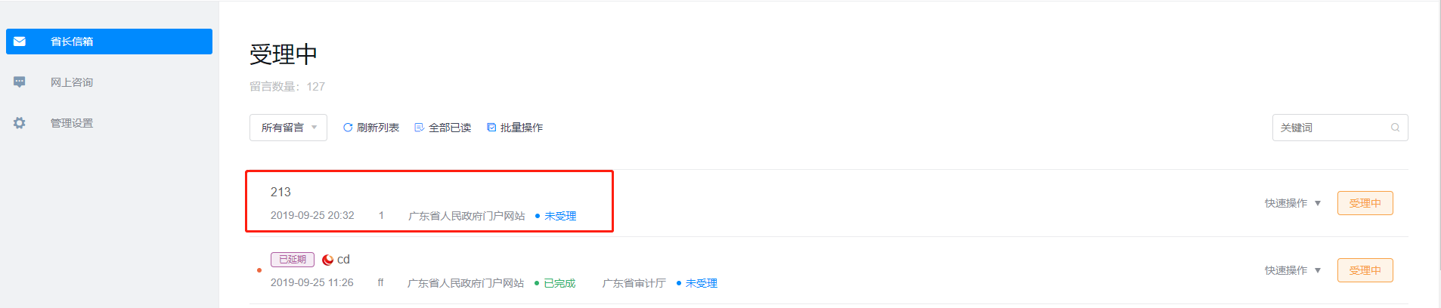
- 进入留言回复框，输入回复内容，点击【保存】按钮即可将回复存为草稿
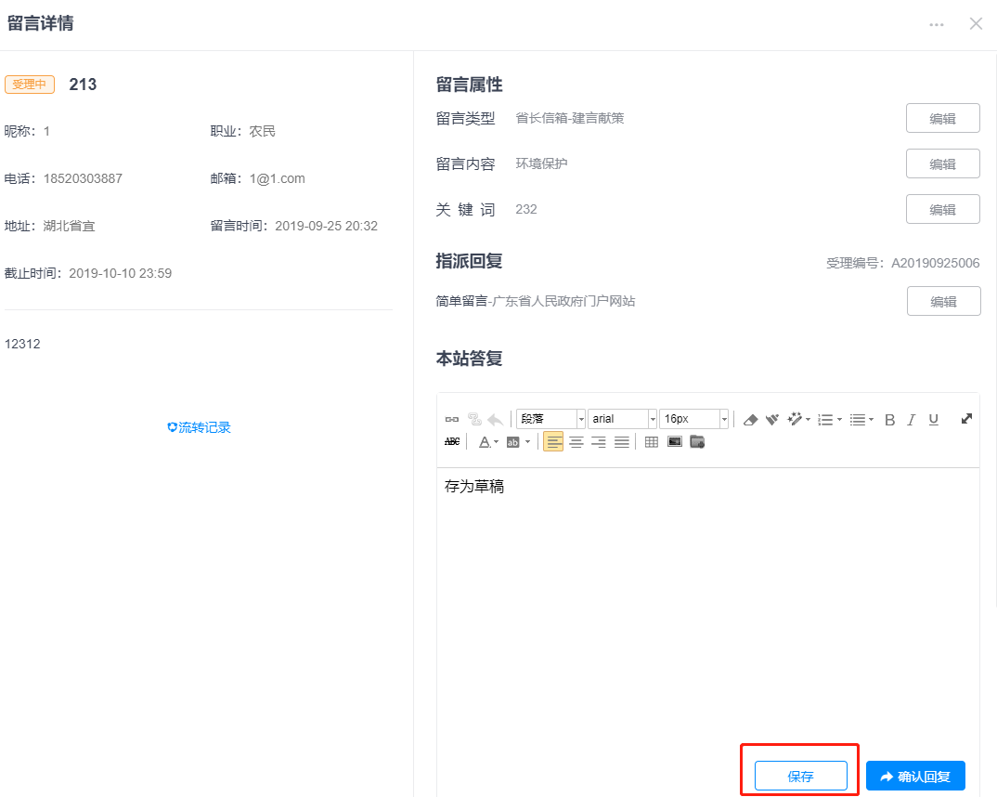
- 再次点击该留言进入回复框，点击回复单位名称右侧的···按钮即可选择【编辑】，再次进入编辑文本框编辑该留言回复
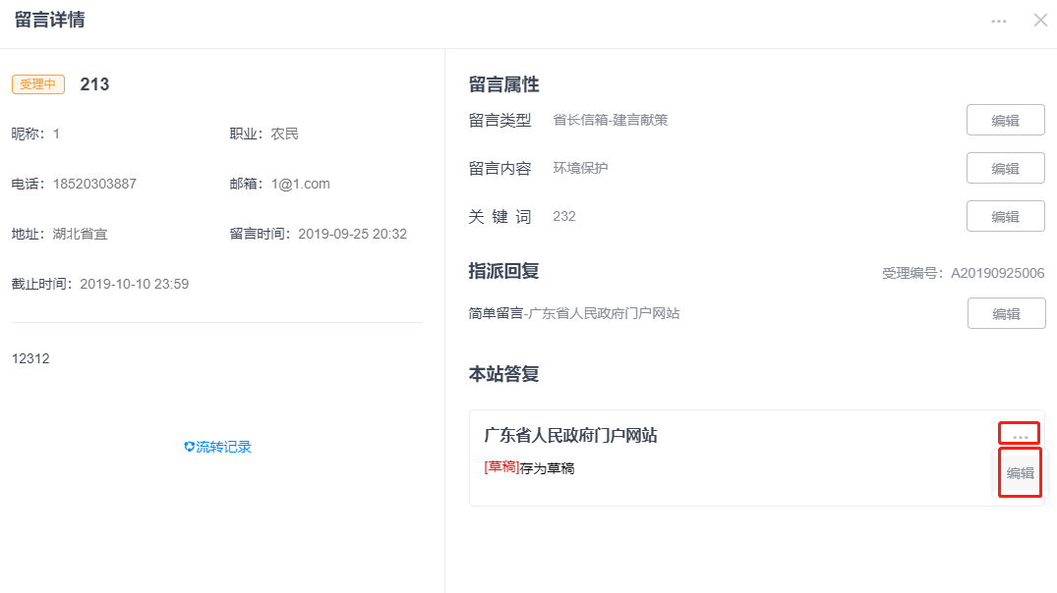
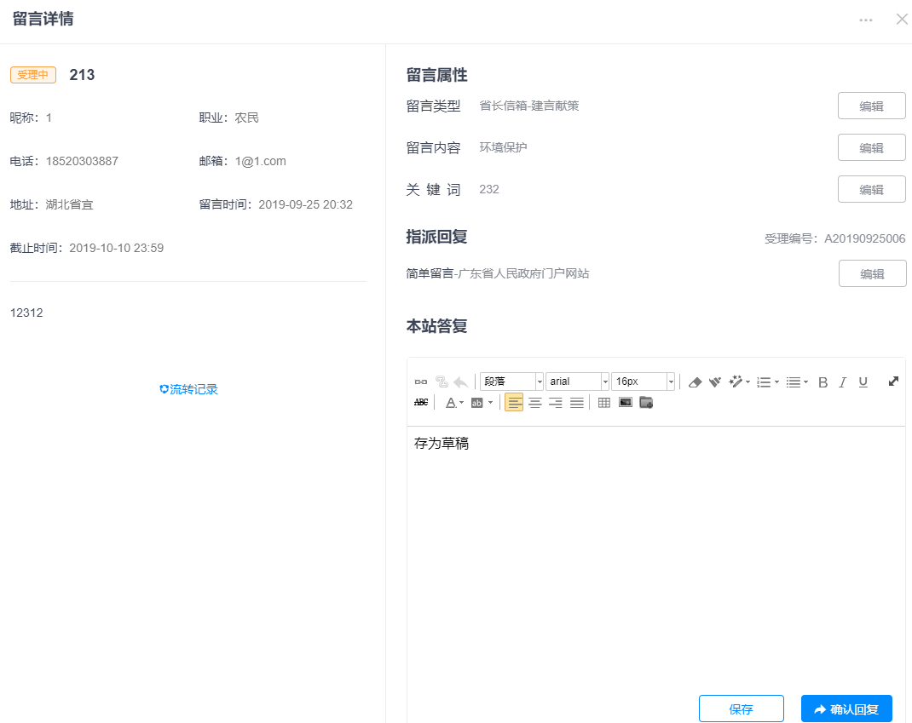

复制的问卷名称后面系统将默认添加“副本”二字：
- 进入征集调查功能，点选需要复制的问卷右侧的【操作】按钮，并选择【复制问卷】
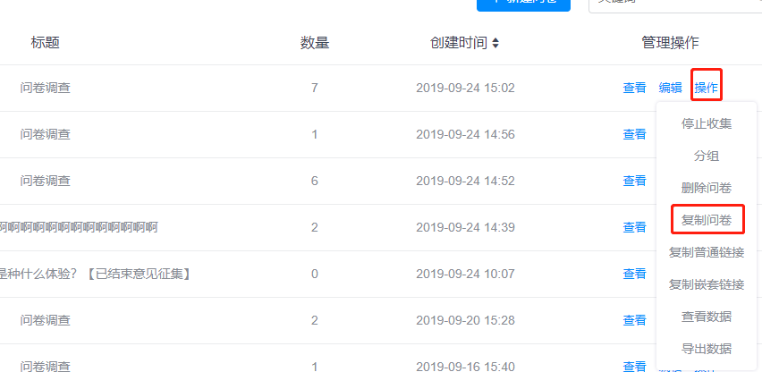
- 复制后的问卷将在标题后默认加上“副本”二字
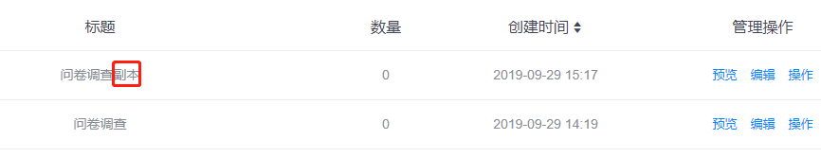

CMS用户管理新增批量赋权功能：
- 进入CMS-站点管理-用户管理，点选需要批量添加/修改权限的用户，并点击【批量赋权】
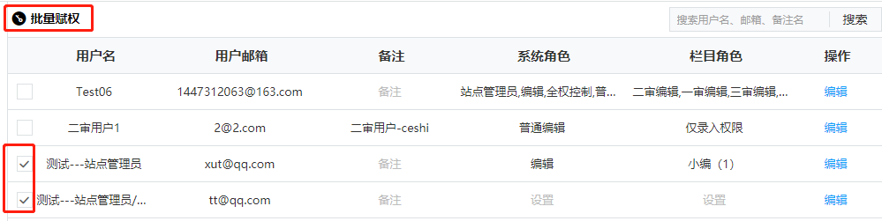
- 勾选权限（可选择系统自定义用户权限或以已有用户权限）并进行批量赋权
选择已有用户的权限作模板：
- 选择一个现有账户的权限作为新账号权限的模板
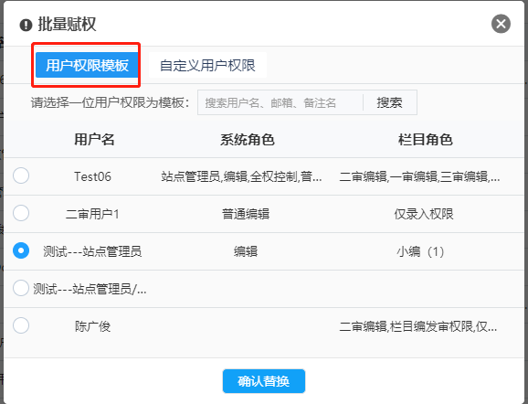
- 替换成功
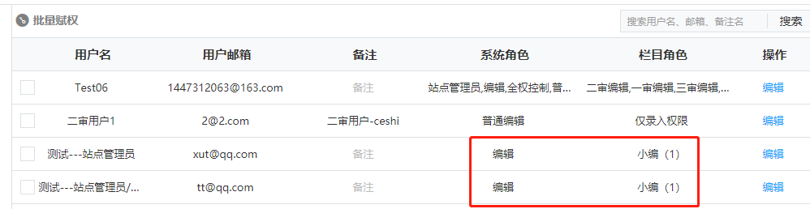

选择自定义用户权限：
- 勾选用户系统角色
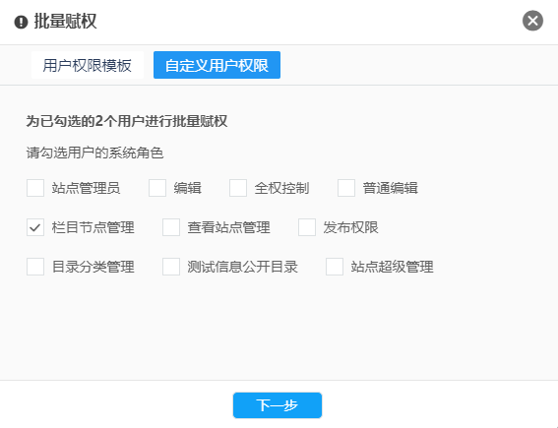
- 勾选栏目和栏目角色
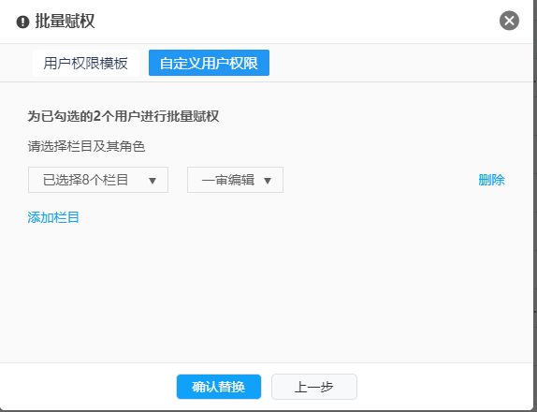
- 批量赋权成功
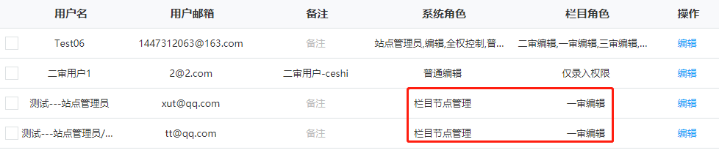

地市管理员给1个用户批量添加多个站点管理员权限：
- 地市管理员给1个用户批量添加多个站点管理员权限，进入管理中心，选择需要添加权限的用户并点击【批量赋权】
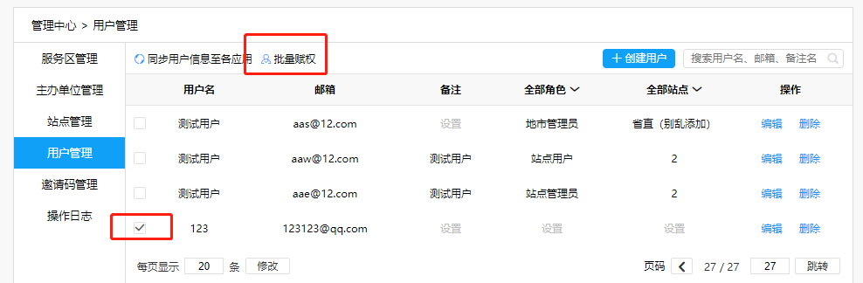
- 点选【批量添加站点管理员权限】
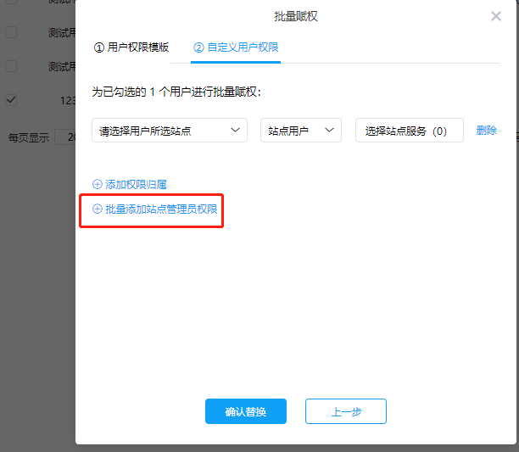
- 勾选需要添加站点管理员的站点
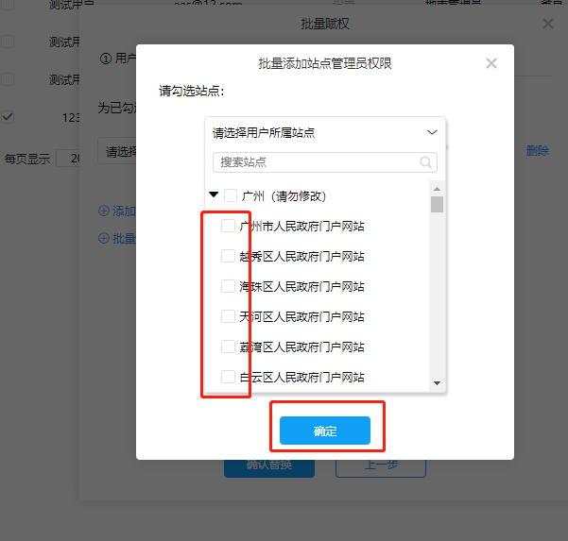
- 批量添加成功
